### **Задание**

Перед вами стоит задача создать корневой сертификат и подписать им свой сертификат.

#### **Требование к результату**

Вы должны отправить скриншот с выполненным заданием.

#### **Процесс выполнения**

* Запустите программу VirtualBox
* В программе VirtualBox загрузите операционную систему Ubuntu, если она у вас не установлена в качестве основной системы.
* В терминале выполните следующие команды:

**1. Генерируем ключ**

- openssl genrsa -out ca.key 2048









**2. Генерируем корневой сертификат. Поля в сертификате указываем любые.**

- openssl req -x509 -new -nodes -key ca.key -sha256 -days 720 -out ca.pem

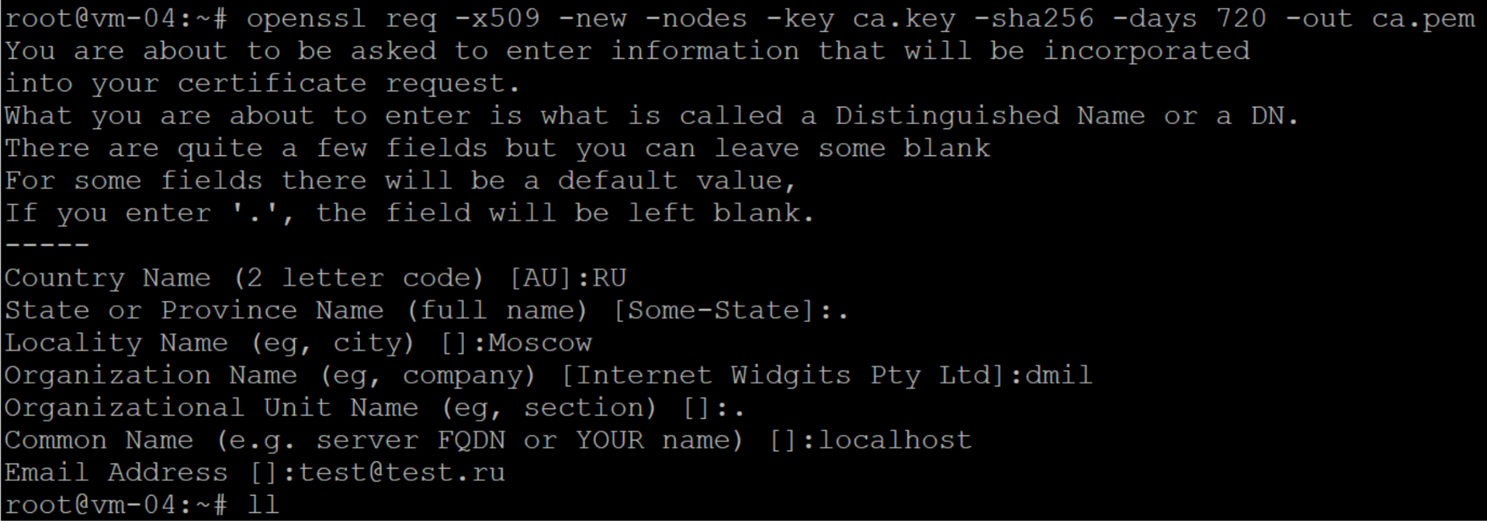



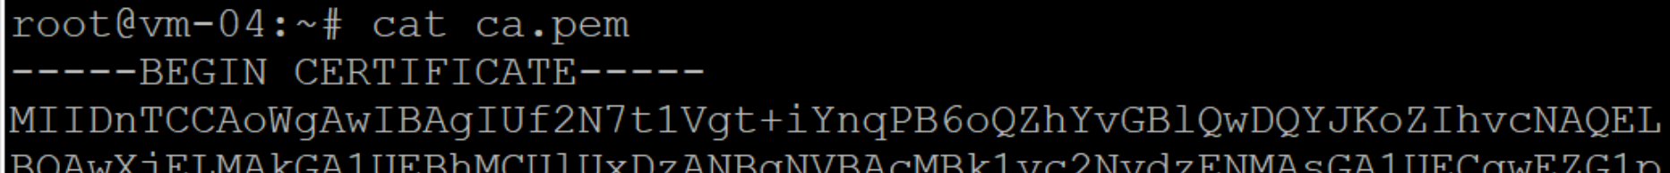

**3. Сразу же сделаем сертификат в форме crt**

- openssl x509 -in ca.pem -inform PEM -out ca.crt





**4. Далее установим сертификат в систему. Ниже пример для Ubuntu/Debian систем**

- sudo cp ca.crt /usr/local/share/ca-certificates/myca.crt && sudo update-ca-certificates



**5. Приступим к выпуску самого сертификата:**

**5.1. Генерируем ключи**

- openssl genrsa -out certificate.key 2048





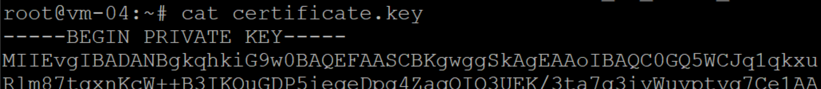

**5.2. На основе ключа создаем CSR**

*Обратите внимание, что subject конечного сертификата* ***не должен*** *совпадать с subject корневого. Хотя бы в одном поле нужно указать отличающееся значение, например в common Name или email. В противном случае конечный сертификат не будет верифицироваться, поскольку будет считаться самоподписным.*

- openssl req -new -key certificate.key -out certificate.csr

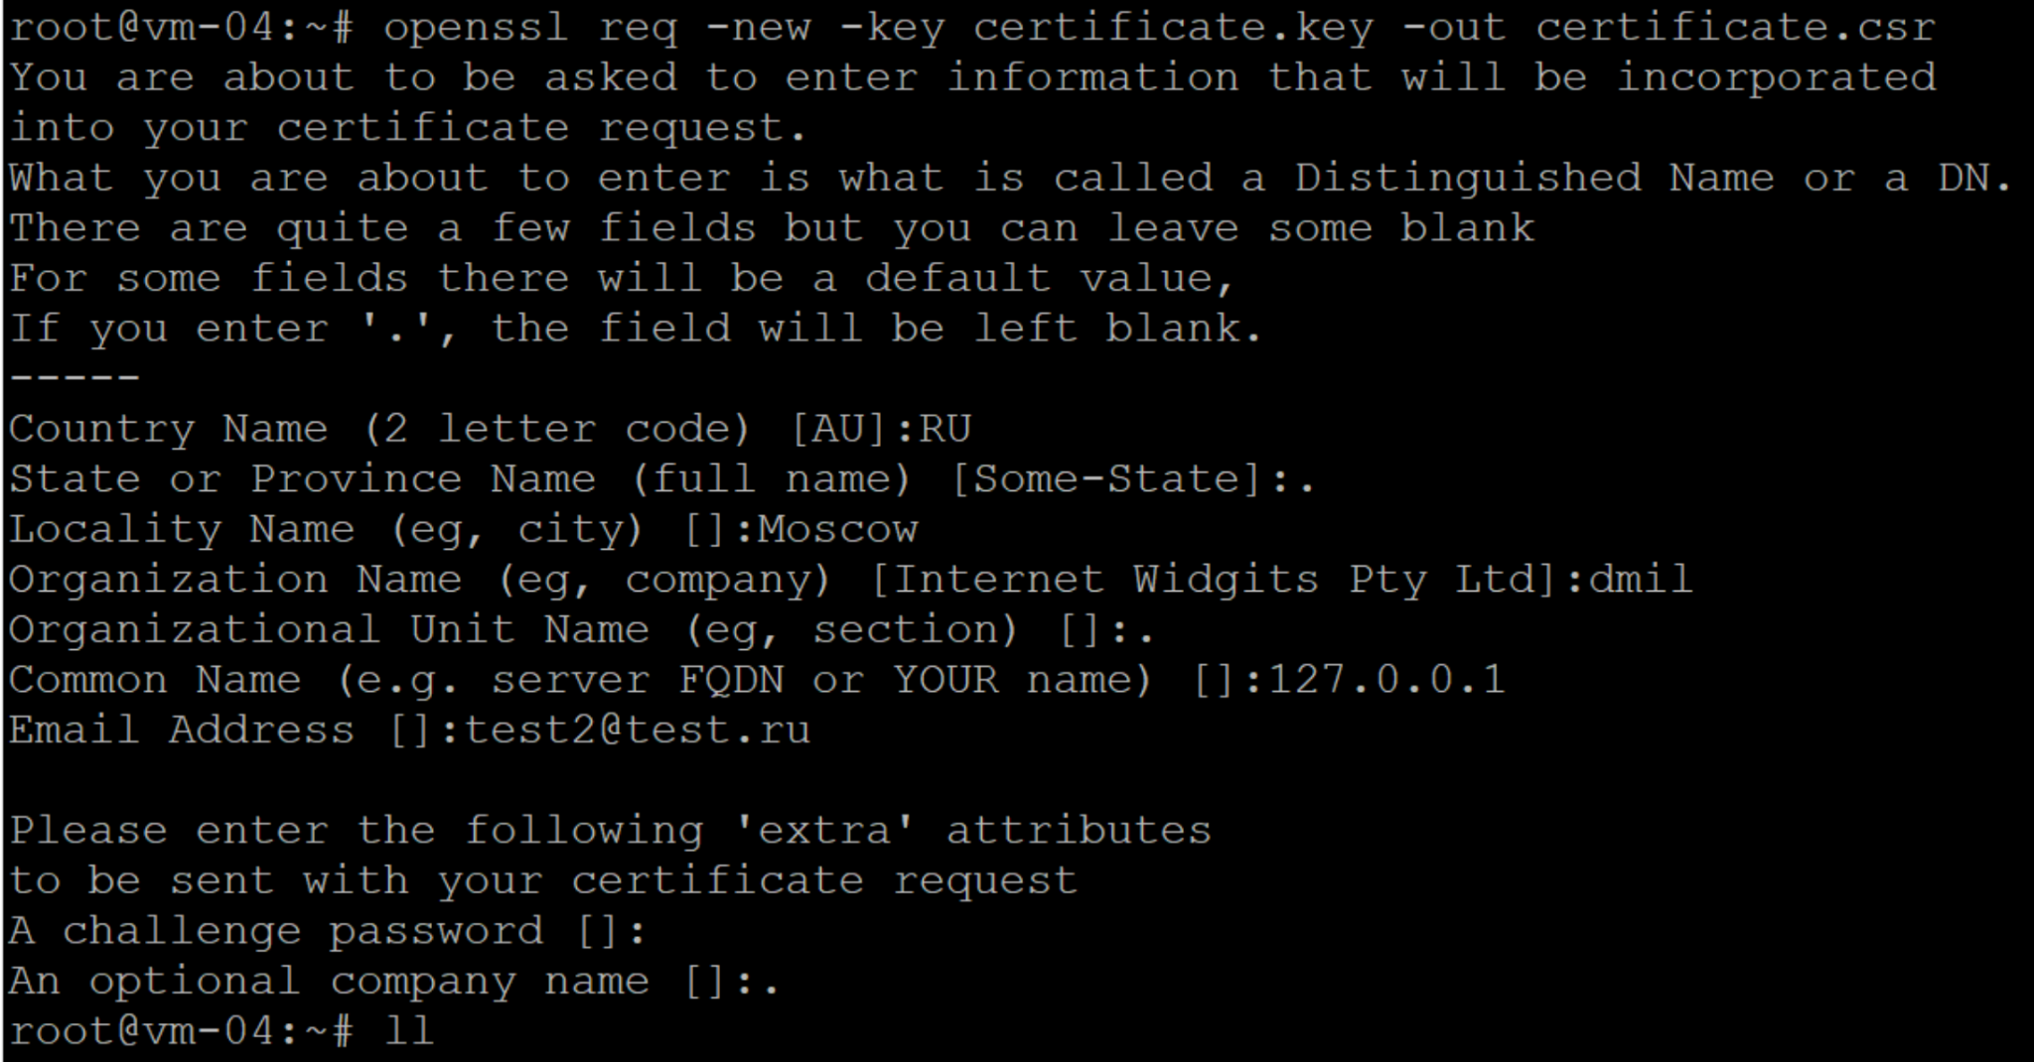



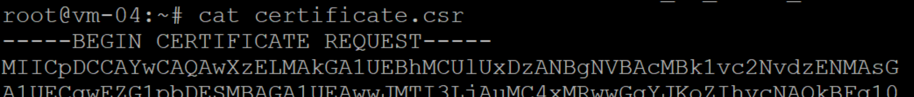

**5.3. Подписываем CSR нашим корневым сертификатом. Тем самым создаем конечный сертификат.**

- openssl x509 -req -in certificate.csr -CA ca.pem -CAkey ca.key -CAcreateserial -out certificate.crt -days 360 -sha256







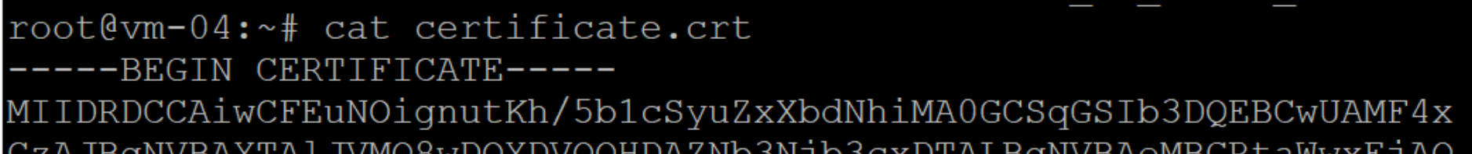

**6. Проверяем валидность сертификата**

*Эта проверка должна вернуть OK. Если вы видите failed, значит, где-то допущена ошибка.*

- openssl verify certificate.crt



*В качестве ответа приложите снимки экрана с выводом информации о сертификатах и результатом верификации:*

openssl x509 -subject -issuer -noout -in ca.pem



openssl x509 -subject -issuer -noout -in certificate.crt



openssl verify certificate.crt

